

**[Bài tập] Chức năng đăng nhập ký**

## **1. Mục tiêu**

## Biết cách sử dụng state để quản lý dữ liệu trong form

* Biết cách ngăn chặn hành vi load lại trang khi submit form
* Biết cách binding dữ liệu 2 chiều trong ReactJs
* Biết cách xây dựng nghiệp vụ validate dữ liệu đầu vào từ form

## **2. Mô tả**

* Dựa vào giao diện UI sau:

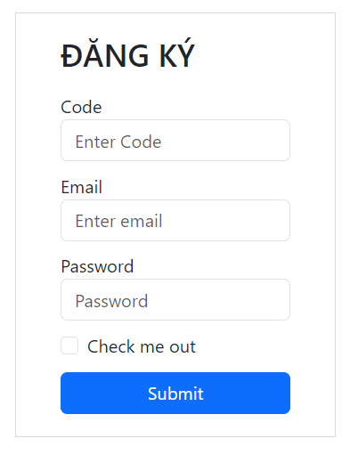

* Tạo component tên là Form.jsx
* Chuyển giao diện từ html sang JSX
* Khởi tạo state, áp dụng kiến thức binding 2 chiều để lấy value từ các ô input



* Kiểm tra dữ liệu đầu vào từ người dùng
* Nếu mã để trống thì hiển thị cảnh báo “Mã không được để trống”
* Nếu mã không bắt đầu bằng ký tự “NV” thì hiển thị cảnh báo “Mã không đúng định dạng”
* Nếu độ dài của mã nhỏ hơn 8 ký tự thì hiển thị cảnh báo “Mã không được nhỏ hơn 8 ký tự”
* Nếu mã có độ dài lớn hơn 16 ký tự thì hiển thị cảnh báo “Mã không được lớn hơn 18 ký tự”
* Nếu email để trống thì hiển thị cảnh báo “Email không được để trống”
* Nếu email không đúng định dạng thì hiển thị cảnh báo “ Email không đúng định dạng”
* Nếu mật khẩu có độ dài nhỏ hơn 8 ký tự thì hiển thị cảnh báo “Mật khẩu không được nhỏ hơn 8 ký tự”
* Nếu tất các các dữ liệu nhập vào hợp lệ thì hiển thị “Đăng ký thành công”

## **3. Đánh giá**

Để hoàn thành bài tập, học viên cần:

* Đưa mã nguồn lên GitHub.
* Dán link của repository lên phần nộp bài trên hệ thống.